Как мы ездили в Томскую Писаницу
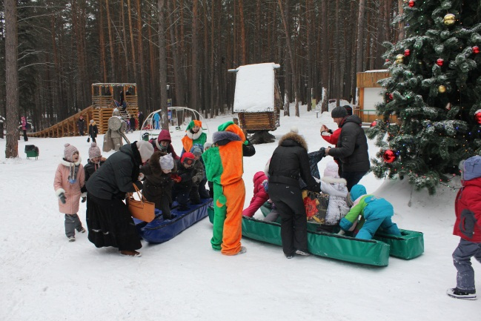
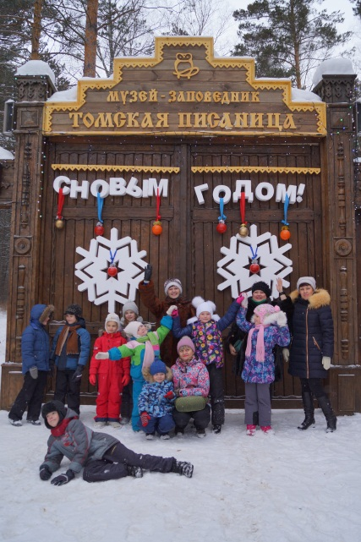
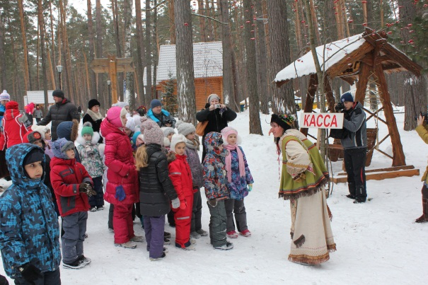
12 декабря мы всем своим классом 1А и ребятами из 5А ездили в ТомскуюПисаницу. Это была давно запланированное и очень ожидаемоесобытие. Ожидаемое не без волнения, ведь нам предстояло целое путешествие. Томская Писаница это музей древних наскальных рисунков под открытым небом на берегу реки Томи. Но расположен этот музей в Кемеровской области, а вовсе не в Томске, как могли бы вы подумать из названия. Поэтому нам предстояла долгая поездка на автобусе, и, наверняка, многие родители переживали, как смогут наши дети перенести эту дорогу. Рано утром в субботу мы стали съезжаться к ДК Островского, к нашей точке отправки, ожидая автобуса. Каково же было наше удивление, когда к нам приехал огромный шикарный белый автобус такой высоты, что даже забраться в него было совсем не просто. Зато внутри он был очень комфортный: удобные кресла, два телевизора, над водителем современные табло, показывающие кучу нужной информации. На дороге мы возвышались над всеми другими машинами и автобусами, посматривая на них свысока. А на трассе было ощущение, что мы просто летим через заснеженные поля. В таком автобусе все пять часов поездки пролетели незаметно. Конечно же, мы не скучали, играли в разные игры, пели песни, отгадывали загадки. А количество съеденных конфет и выпитой газировки просто не сосчитать. Волшебной феей в этот раз выступила мама Ани Лапшиной - Ольга Сергеевна, взяв всю организацию этой позитивнейшей поездки на свои хрупкие плечи. А чтобы детки не скучали в пути, Юлия Вячеславовна Куминова подготовила развлекательную программу. Огромное спасибо нашим замечательным мамам!
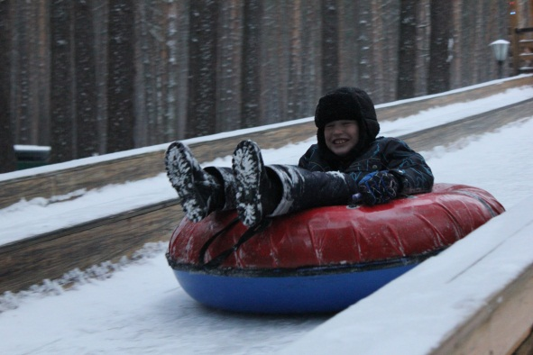
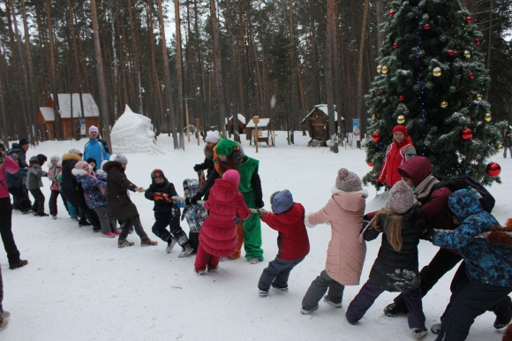
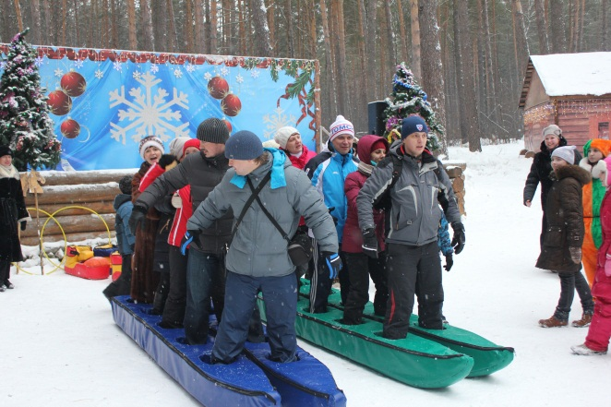
Но вот мы и на месте. Писаница – это вам не какой-то скучный пыльный музей. Это целый заповедник, расположенный в очень живописном сосновом бору. И первое наше впечатление- это то, какой он большой, какие там расстояния между разными площадками. Идти от ворот до места начала нашей экскурсии пришлось довольно далеко. А ждала нас там самая важная для любого ребенка встреча накануне Нового года – встреча с Дедом Морозом. Ведь именно в Томской Писанице находится резиденция Деда Мороза. Но оказалось, что попасть к нему не так то и просто! Сначала нас встретила Баба-Яга. И, как положено, сказочной злодейке стала нас испытывать, загадки разные загадывать, да задания давать. Но ребята молодцы, справились со всеми загадками. А попутно многое узнали о славянской мифологии, о тех богах, в которых верили наши предки, о тех мифах, из которых позднее родились и все русские сказки. Ведь и Баба-яга не такой уж отрицательный персонаж, ее задача была провожать души умерших славян после смерти и она стерегла границу между нашим миром и миром умерших. Мы побывали в месте, где среди деревянных идолов, изображающих богов, древние славяне жгли костры, вознося молитвы. Но больше всего ребят впечатлила избушка Бабы-яги, которая по волшебному слову поворачивалась на своей курьей ножке.
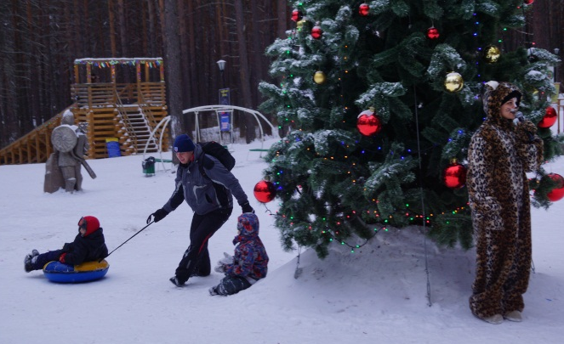
А после Бабы–Яги эстафету с заданиями подхватили волшебные звери, рысь да медведь, да пара скоморохов. И пришлось нам и на лыжах бегать и на ватрушках наперегонки кататься и канат перетягивать. Родителям не удалось отстояться в сторонке, все принимали участие. Зато было здорово и весело!
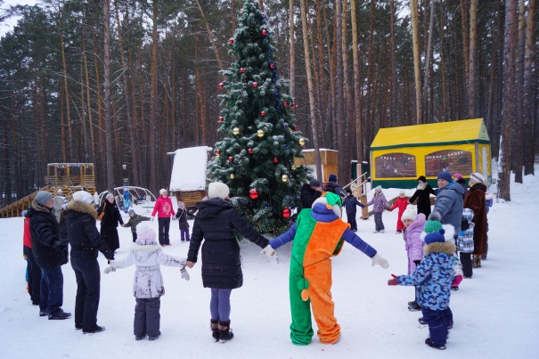
И вот, наконец, мы в резиденции Деда Мороза. Все-все ребята смогли поговорить с Дедом Морозом, передать ему свои письма, все получили от него подарки и добрые пожелания. Правда в домике было так жарко, что кто-то из ребятишек не удержался и спросил, как же Дед Мороз не тает? И открыл он нам секрет, что приходится ему делать перерыв и сидеть в холодильнике.
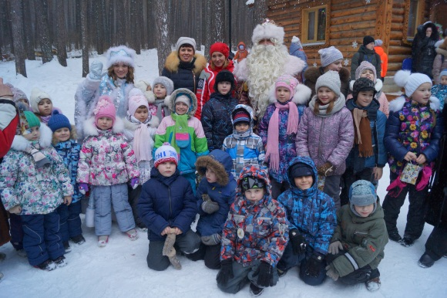
А после мы все пошли кататься на горку, которая была такая длинная, что ее конец терялся где-то среди сосен.
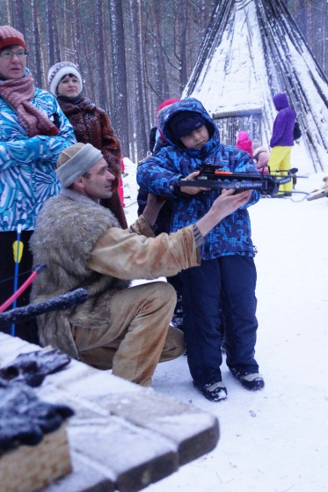
Многие из нас не только поехали в эту поездку всей семьей, но и пригласили с собой родных и друзей. И пока ребятишки играли в резиденции Деда Мороза, взрослые пошли на экскурсию, рассказывающую о главной достопримечательности Писаницы – о наскальных рисунках. Эти рисунки высечены на скалах так давно, что даже сложно представить эти времена, но лоси на них как живые. Среди рисунков также можно встретить изображение совы. Сова вообще является своеобразным символом Писаницы, на территории очень часто встречается в самых разнообразных проявлениях. И это особенно было приятно для нас, так как и на гербе лицея изображена сова, и для нас эта мудрая птица тоже важный символ. А некоторые и с собой увезли из Писаницы сов, которых можно приобрести в сувенирных лавках всяких разных: вырезанных из дерева, плетеных, сделанных из кусочков меха.
Еще одной экскурсией был рассказ об охотничьих обрядах. Мы узнали, как предки просили об удаче на охоте, поклоняясь медвежьей шкуре. И даже смогли пострелять из самого настоящего охотничьего лука! А некоторые стреляли из настоящего арбалета! Стреляли не только дети, но и взрослые!
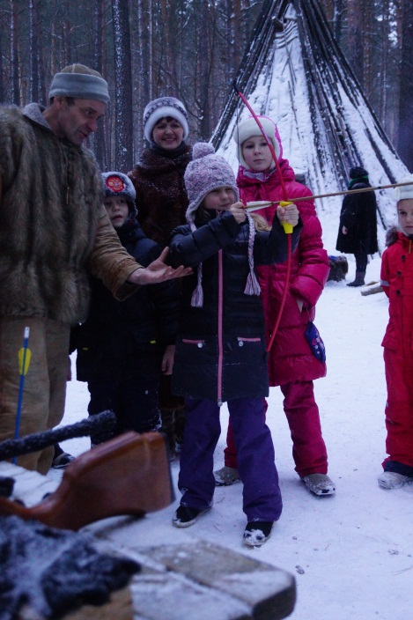
День в Писанице пролетел как один миг. Впечатлений – просто море! А ведь, сколько мы еще не успели посмотреть, на скольких экскурсиях не побывали. Хочется сказать, что организовано все было отлично, все мероприятия проходили четко и энергично. В кафе кормили вкусно и сытно. И покидали мы Писаницу уже с закрытием и с большим сожалением. Хотелось бы побывать здесь летом, прокатиться по реке, позвонить в колокола. Писаница, мы не прощаемся!
Родители 1А и 5А класса.
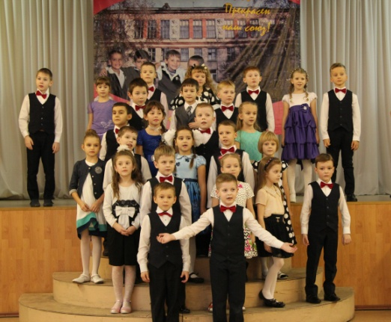
27 ноября в классе состоялся праздник, посвящённый Дню Матери. Дети читали стихи, пели песни. Девочки исполняли зажигательный танец матрёшек. А мальчики спели весёлые частушки. Всем было интересно узнать, как празднуют День матери в других странах.
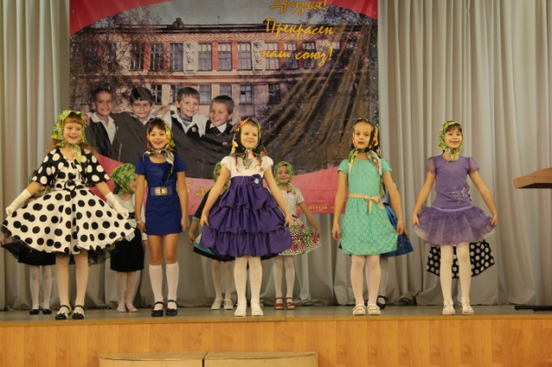
В США праздник отмечается во второе по счёту воскресенье мая. В этот день мамы получают в подарок цветы и поздравительные открытки. А зародилась эта прекрасная традиция в штате Вирджиния в 1910 году.
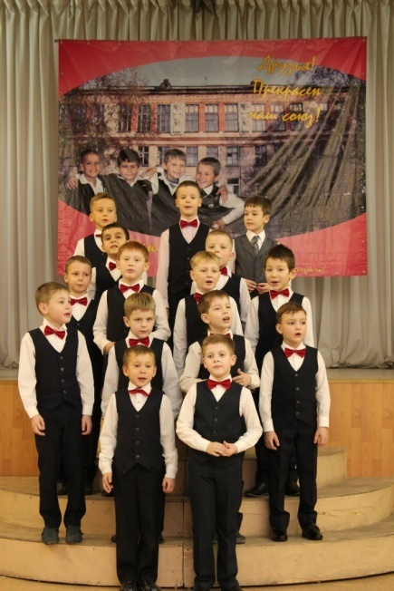
В 1914 году День матери стал национальным праздником. С тех пор его регулярно отмечает вся Америка. В Австралии дети дарят своим мамам красные гвоздики. А вот белые гвоздики кладут на могилы умерших матерей. На протяжении всего праздника сыновья и дочери беспрекословно слушаются своих мам и стараются им во всём угодить. Кроме цветов принято дарить подарки, изготовленные собственными руками. В Канаде толпы детей разных возрастов «штурмуют» супермаркеты, а места в ресторанах заказывают за месяц до знаменательной даты. Все ходят с гвоздиками, приколотыми к одежде. Дома на кухне хлопочут дети. Они пекут торты и готовят разнообразные блюда для праздничного стола. Подарки мамам принято дарить не дорогие. Это лишний раз подчёркивает, что главным должно быть внимание. В Великобритании знаменательное событие называют «маминым воскресеньем». Все пекут пасхальные кексы, дарят мамам цветы, а верующие идут в церковь и молятся за здоровье своих матерей. Во Франции День Матери приходится на последнее майское воскресенье. В этот день принято всей семьёй ужинать в ресторане. Особым шиком считается пирог, испечённый детьми. С огромным уважением относятся к матерям и в Египте. Праздник приходится на 21 марта, а называют его «Днём семьи» У древних египтян олицетворением материнства являлась богиня Исида. Так что праздник чрезвычайно древний, а начало его празднования теряется во тьме веков.
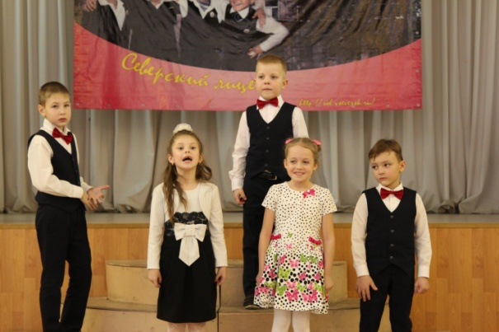
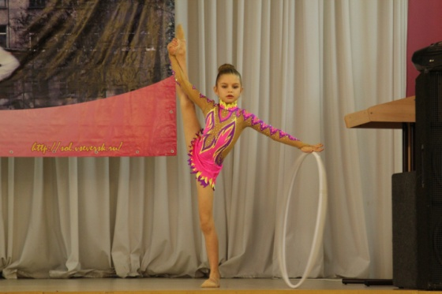
В Таиланде день Матери отмечается 12 августа. Именно на эту дату приходится день рождение королевы Сирикиты. Именно она считается основоположницей нации. Данный праздник в Таиланде и отмечают с поистине королевским размахом. На фасадах зданий вывешивают национальные флаги и портреты королевы. В Бангкоке организуются фейерверки. В вечернее время в домах зажигаются свечи, а дети опускаются на колени и дарят своим родительницам жасмин.
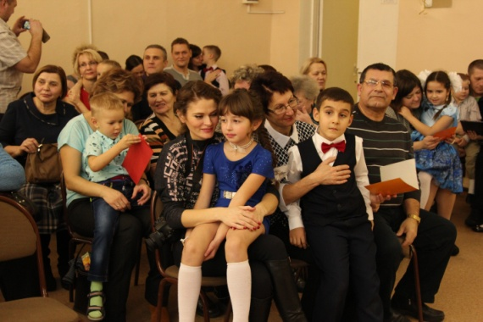
А какие талантливые наши дети и родители. Полина Куминова и Настя Третьякова исполнили песни про мам. Аня Лапшина – показала удивительный гимнастический номер. Наташа Козлова прекрасно сыграла на фортепиано. Всех удивил Максим Волков. Он со своей мамой Екатериной Владимировной и мамой Вити Межакова - Оксаной Витальевной исполнили трио на фортепиано с домрой. В конце праздника дети подарили своим матерям подарки, сделанные своими руками. Ну это ещё не всё! После праздника состоялось чаепитие. Для детей игровую программу организовали старшие сёстры Паши Спасенкова, Яковлева Матвея, Ивановой Насти, Давыдова Саши. Что же ждало родителей? С Ольгой Олеговной все дети написали сочинение о своих мамах. Дети отвечали на следующие вопросы:
1. Как мама выглядит?  2. Самый красивый наряд мамы.  3. Чем мама увлекается.  4. Что мама любит делать, а что – нет. | 5. Как папа помогает маме.  6. Как я помогаю маме.  7. Что я обещаю маме.  8. Что я пожелаю маме.
В результате получились очень интересные сочинения. С Еленой Ивановной дети нарисовали портреты мам. А с обратной стороны были приклеены сочинения. На чаепитии родителям читались сочинения, а мамы должны были себя узнать. Было очень весело и интересно. Огромное спасибо за этот праздник.

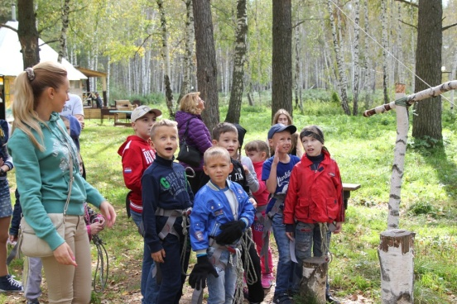
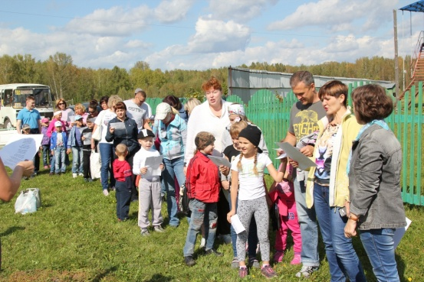
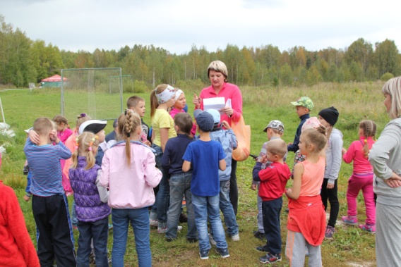
В субботу мы пошли в поход -
С собой сосиски, бутерброд...
Еды - на целую неделю,
Чтоб счастлив был бы наш живот!
Парк экстремальный ждал нас в гости -
Природа, солнце, дружный класс!...
Лес, ну давай, встречай же нас!
И вот, на сосны взгромоздясь,
С тарзанки дружно полетели -
Восторг и смех всех одолели!
И страхи наши позади...
А что же ждет нас впереди?
Сперва, изрядно подкрепившись,
Мы клад пошли искать в лесу!
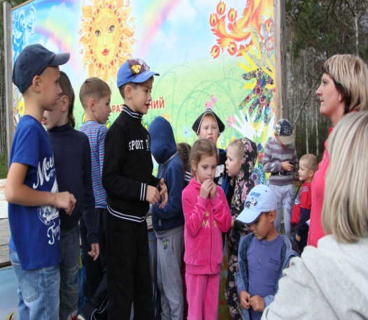
Ни дождь, ни трудные заданья,
Нас не сломили испытанья!
И звонкой дружною гурьбой
Мы раздобыли клад златой!
Уж тут сосиски подоспели -
Пора обедать - вот закон!
Но мамы, папы не сидели -
У них в походе свой резон!
И вот веселою толпой
Идем мы к озеру с тобой.
Красоты...вслух не описать!
А воздух...роднику подстать!
Встречает Корабельный лес,
Нас ждет с тобой страна Чудес!
Листва шуршит уж под ногами,
А солнце ярче, чем в Панаме!
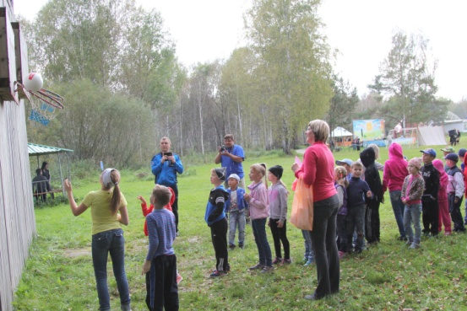
У озера зеркальный вид...
Нам в сказку путь всегда открыт!
Но уж пора нам возвращаться,
Нас дома ждут еще дела!
А наш поход с любимым классом
Мы не забудем никогда!
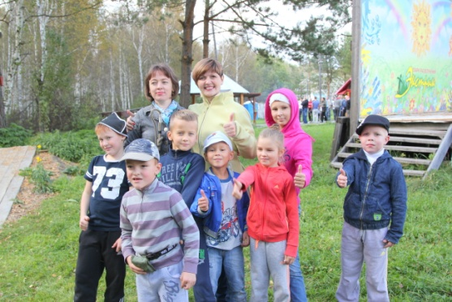
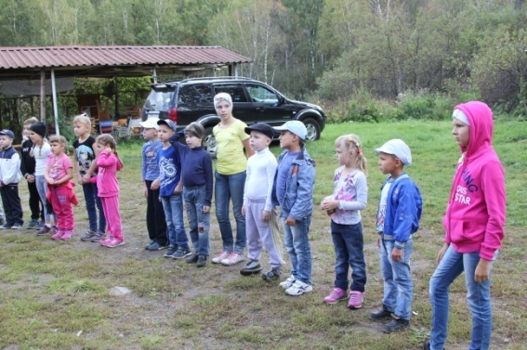

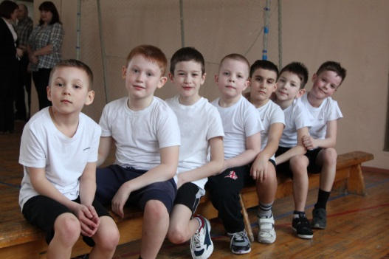
11 марта 2016 года в нашем классе состоялись «Весёлые старты». В соревновании принимали участие не только все мальчики, но и все наши папы. Мамы и девочки активно болели за юных спортсменов. Этот праздник был посвящён и 23 февраля, и 8 марта, и Масленице. Открыли праздник юные гимнастки нашего класса. Они исполнили танец с лентами. Художественным руководителем юных гимнасток была Куминова Юлия Вячеславовна. Девочки поразили всех своей пластикой и красотой. После этого наступил самый ответственный момент - команды вышли на старт соревнований. Программа «Веселых стартов» была довольно насыщенной. Все этапы этого увлекательного соревнования проходили в напряженной борьбе. Болельщики и зрители следили за ходом событий и очень переживали.
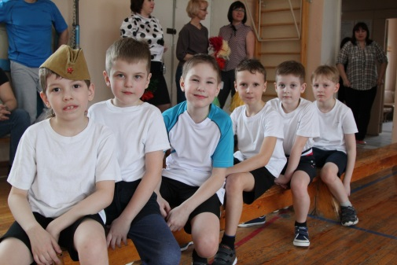
Спортивный задор и желание добиться победы для своей команды захватывали мальчиков и пап настолько, что они не замечали происходящего вокруг. Все старались изо всех сил прийти к финишу первыми.
В зале царили смех, шум и веселье. Все были счастливы! Соревнования стали настоящим праздником спорта, здоровья и молодости! Участвуя в «Весёлых стартах», мы почувствовали себя большой единой семьёй!
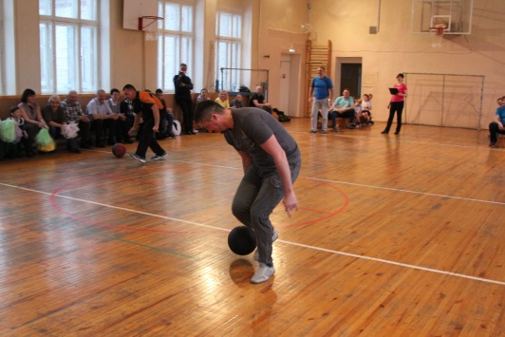
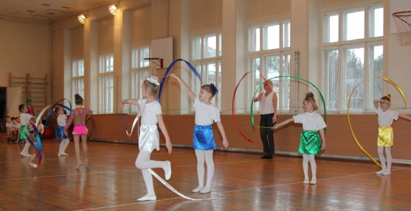
Участники соревнований поняли: чтобы завоевать победу – мало быть просто физически сильным. Необходимо при этом обладать достаточной целеустремленностью, силой воли, быть организованным и собранным, ловким и находчивым. Хочется сказать огромное спасибо Эльблаус Оксане Николаевне за организацию и проведение коллективного танца. Все были в восторге! А как замечательно смотрелся танец «Етка-Ленка»
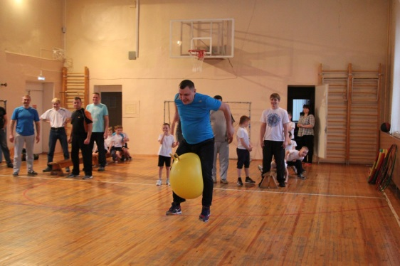
Праздник получился захватывающим и забавным, оставил массу положительных эмоций и впечатлений. Но на этом праздник не закончился. Логическим завершением - стало чаепитие и небольшой концерт, организованный мамами и детьми.
Хотелось бы особо отметить сплоченность нашего класса и родителей, а также единый настрой на успешное проведение всего семейного праздника.
Жизнь прекрасна и удивительна! И дети, и родители очень довольны, всё прошло замечательно! Никто не хотел уходить домой – и это прекрасно! Значит, наша цель – нести детям и родителям Свет, Радость и Любовь – достигнута.
